Открытый Кубок Московской области по ловле рыбы на блесну со льда.
(командно-личный зачёт, код ВРВС 0920103811Л, 0920033811Л)

21-22 января на лед Федоровского залива Иваньковского водохранилища вышли соревноваться 18 команд. Состав спортсменов, принимавших участие в соревнованиях, оказался более чем представительный:
3 Мастера спорта международного класса,
4 Мастера спорта России,
22 Кандидата в мастера спорта,
11 спортсменов с 1 спортивным разрядом,
4 спортсмена со 2 спортивным разрядом,
6 спортсменов с 3 спортивным разрядом и всего 4 спортсмена без разряда.

Несмотря на приличный порывистый ветер и, временами, сильнейшую метель, спортсменам предстояло показать свое мастерство, пожалуй, в самой тяжелой дисциплине Российского рыболовного спорта, где, помимо умения ловить рыбу, спортсмен должен иметь недюжинные физические кондиции, позволяющие ему за два шестичасовых тура проходить по заснеженному льду более двух десятков километров и сверлить по сотне лунок в полуметровом льду.
Слагаемые успеха – изучение акватории площадью более двух квадратных километров и поиск перспективных участков для ловли во время тренировок, правильный подбор блесен, грамотно построенная тактика перемещений команды, стабильный и максимально одинаковый вес уловов каждого члена команды в обоих турах соревнования, и безупречное взаимопонимание между членами команды.
Со всеми этими непростыми задачами лучше всех справились в командном зачете:
1 место – команда «МРоТ» (Санкт-Петербург), в составе: Воробьев Александр, Федоров Михаил, Родин Владимир.
2 место – команда «Двина» (Юбилейный, Московская область), в составе: Закревский Виталий, Тарновский Сергей, Крутов Александр
3 место – команда «Рыбалка на Руси», в составе: Габелев Владимир, Чуйков Игорь, Поповцев Александр.
В личном зачете призовые места распределились так:
1 место – Воробьев Александр («МРоТ», Санкт-Петербург)
2 место – Федоров Михаил («МРоТ», Санкт-Петербург)
3 место – Закревский Виталий («Двина», Юбилейный, Московская область)
От лица Федерации рыболовного спорта Московской области и от себя лично, поздравляю победителей и призеров соревнования.
Выражаю огромную благодарность всем участникам за честную и корректную борьбу, всему коллективу судейской бригады соревнований, во главе со спортивным судьей Всероссийской категории Борисом Николаевичем Куреневым.

До новых встреч на соревнованиях!

Андрей Ермилов
Федерация рыболовного спорта Московской области

Личный зачёт
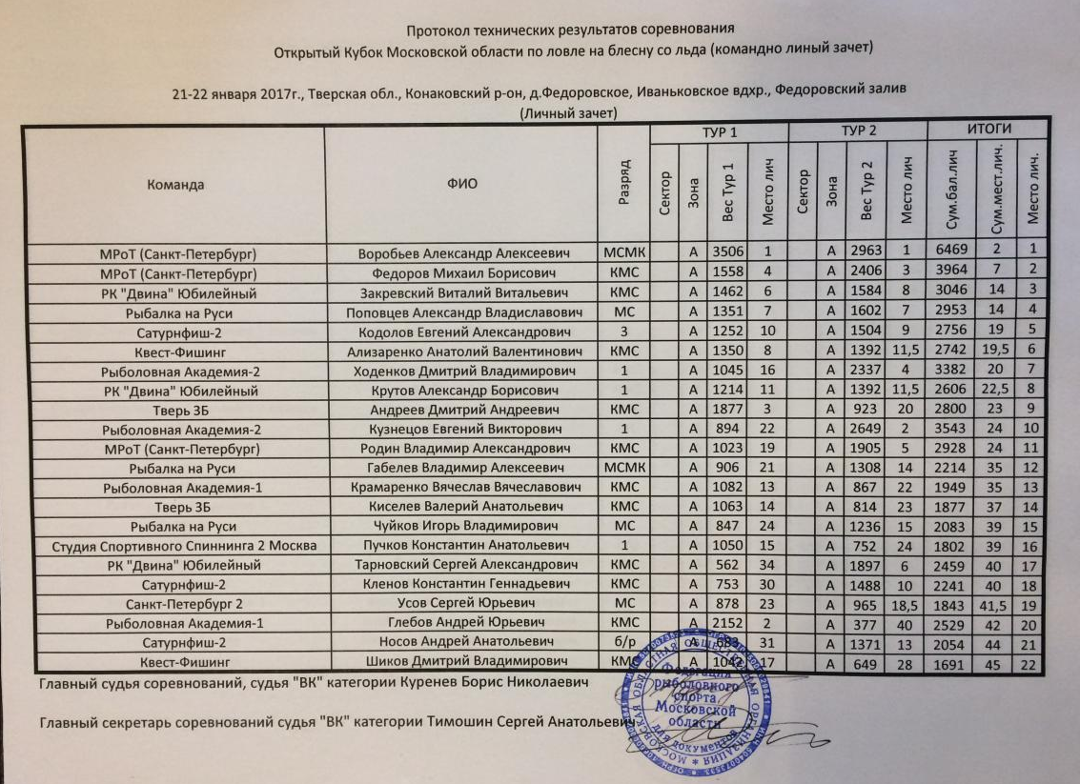
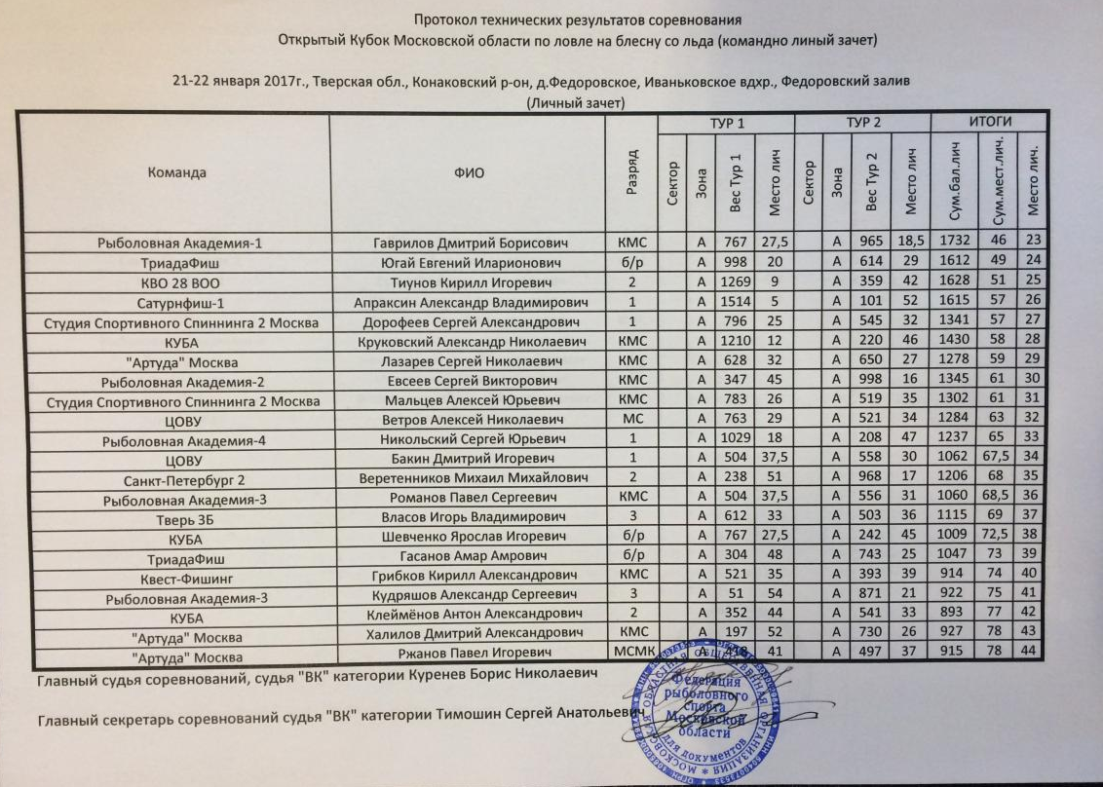
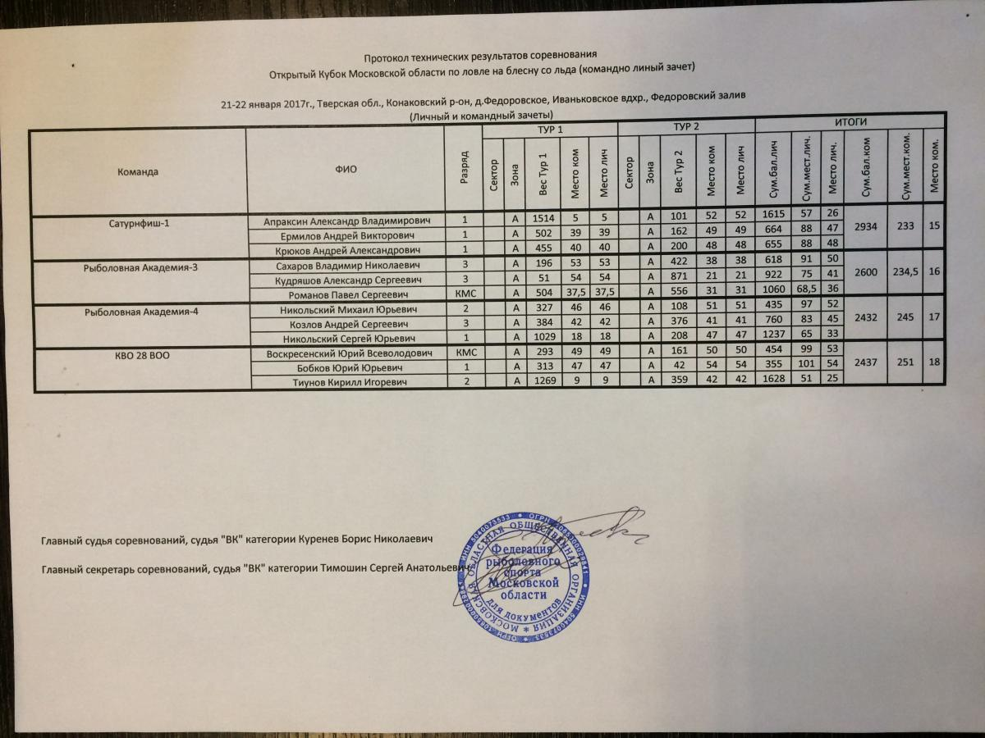
________________________________________________________

Командный зачёт
